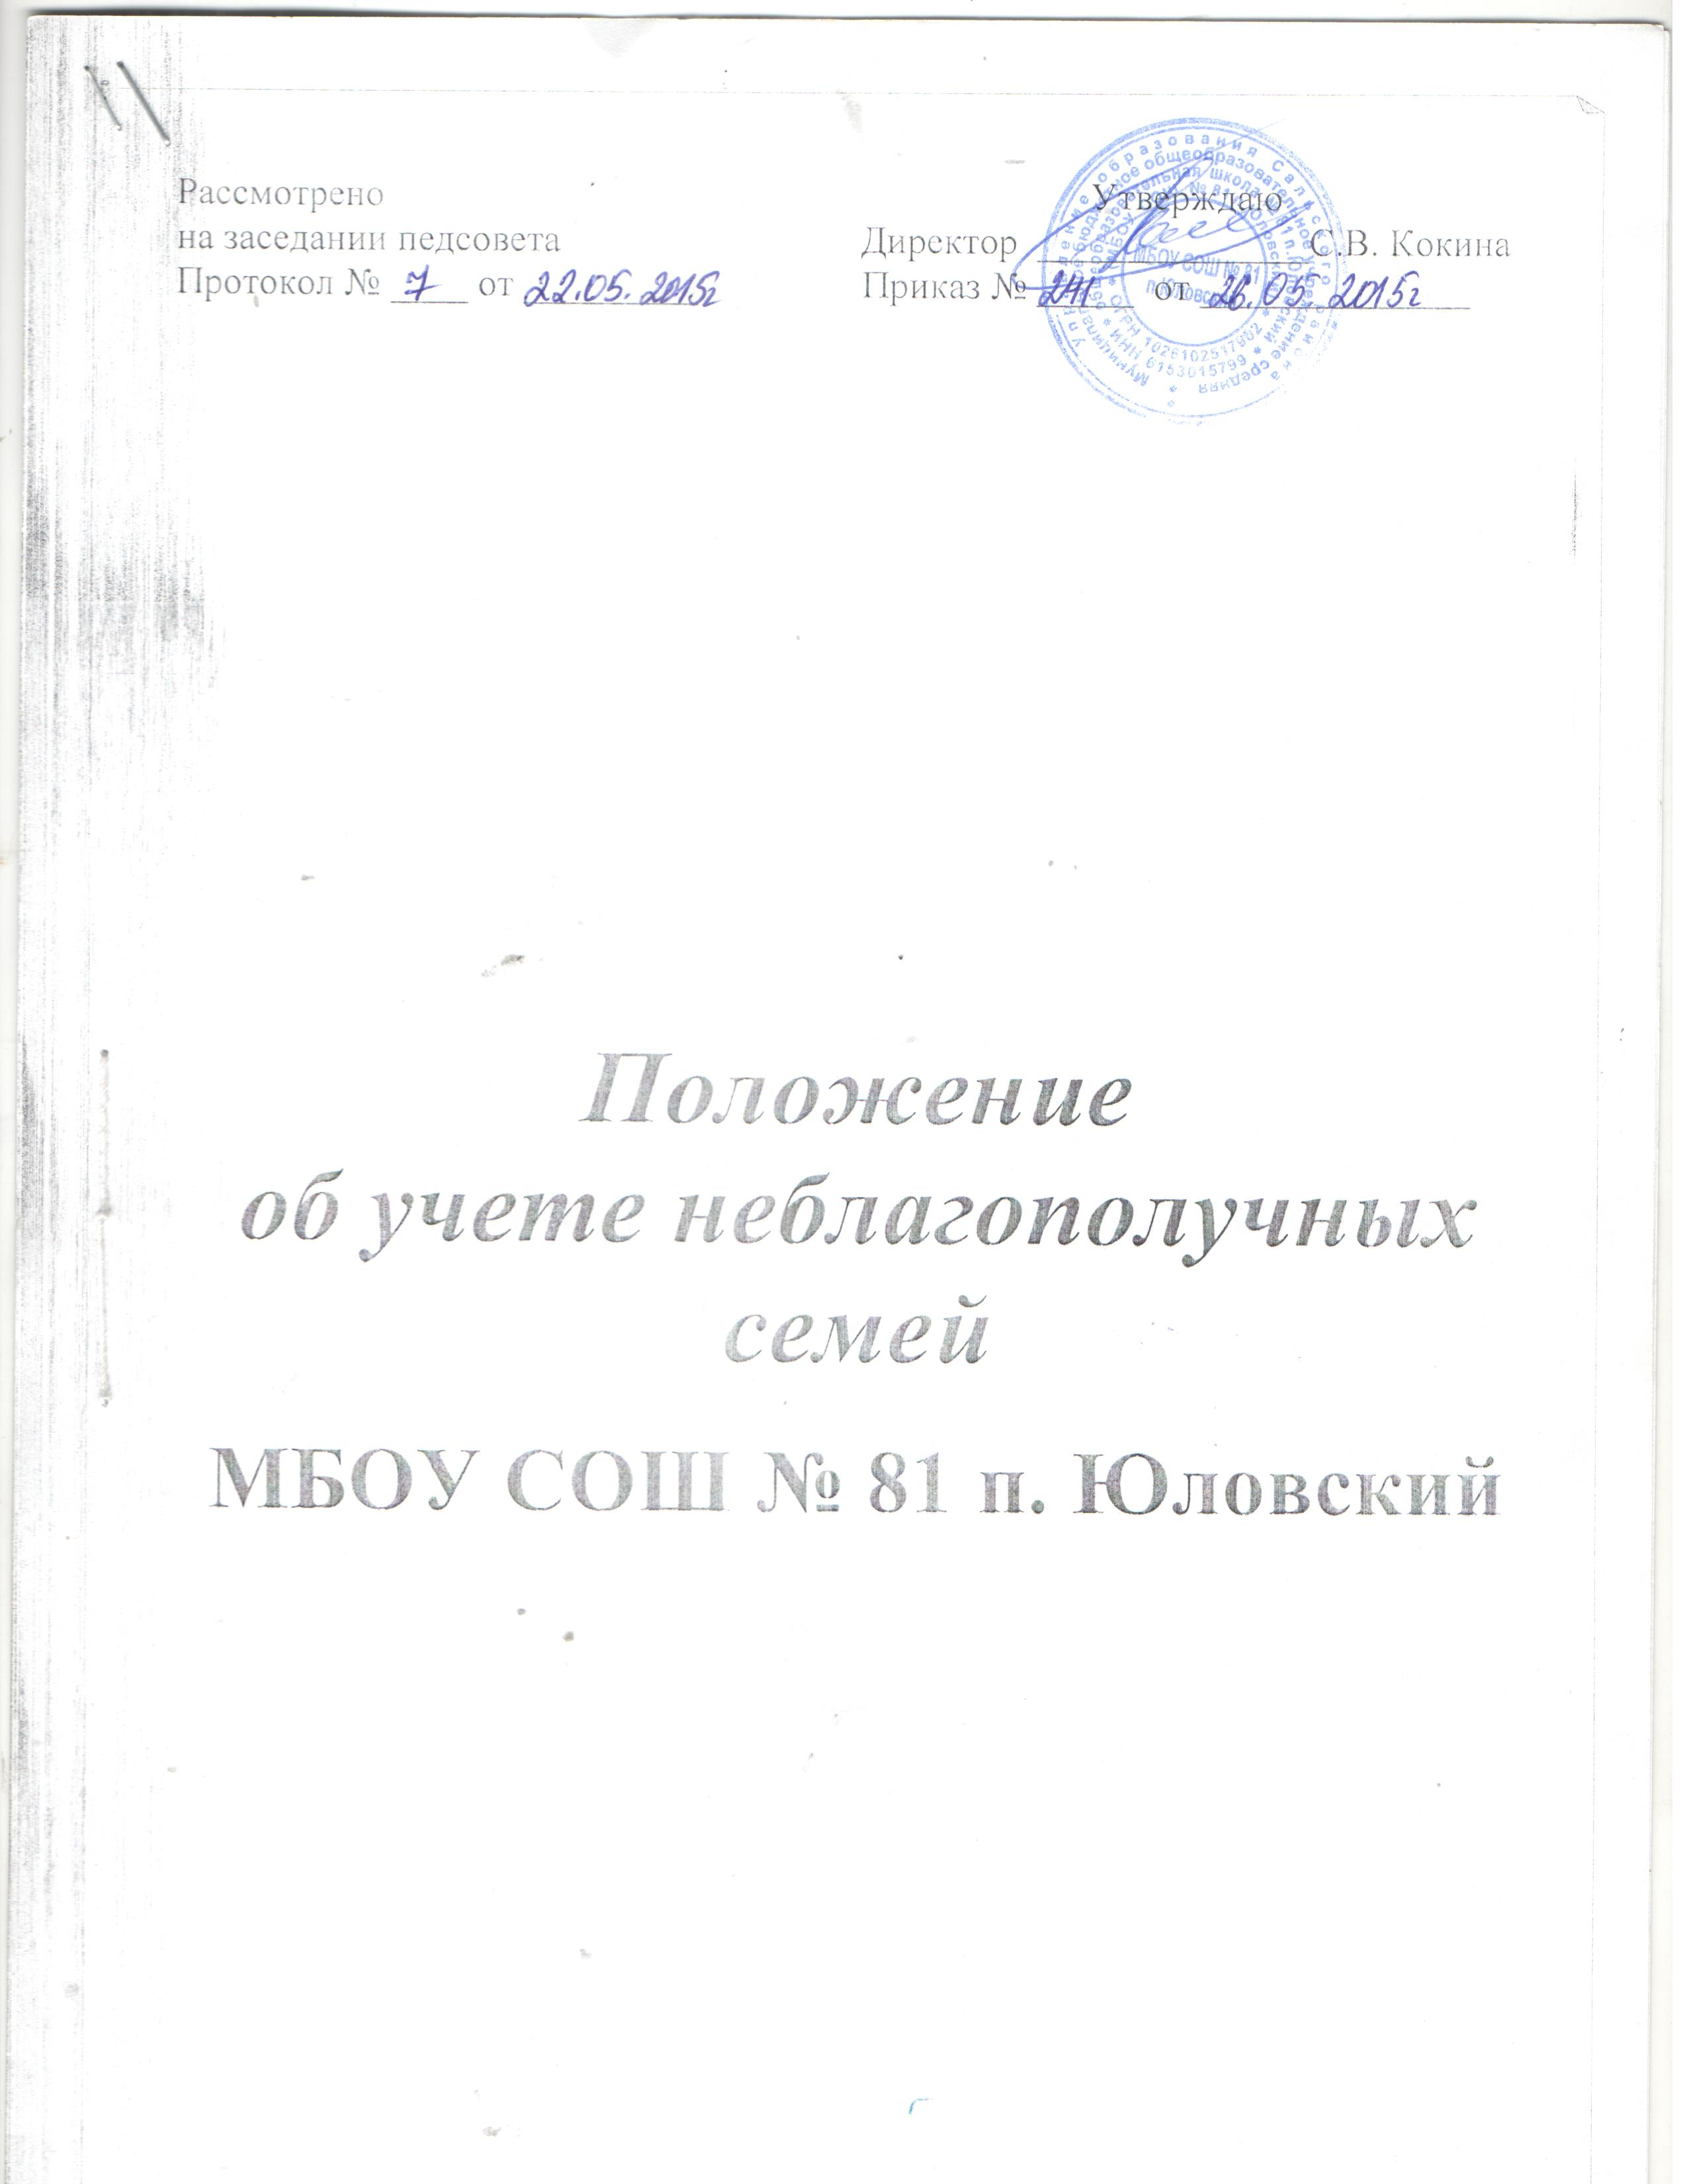

1. Общие положения.

1.1. Учету в качестве неблагополучных подлежат семьи и учащиеся, требующие
индивидуально - направленной коррекционно - профилактической работы.

1.2. Целью учета является проведение социально- профилактических мероприятий совместно учебной и воспитательной частью по оказанию педагогической помощи семьям и учащимся в решении возникших проблем, коррекции девиантного поведения.

2. Порядок учета.

2.1. Учету подлежат семьи, в которых:
- ребенку не обеспечивается полноценное воспитание и обучение, по отношению к нему не осуществляется необходимый контроль;
- создана обстановка, которая отрицательно влияет на морально – психологическое
состояние ребенка и его обучение;
- имеют место глубокие конфликты между членами семьи, в которые втянут
ребенок;
- члены семьи злоупотребляют алкоголем, наркотиками, ведут антиобщественный образ жизни и тем самым отрицательно влияют на ребенка.

2.2. Решение о постановке на учет выносится Советом профилактики школы.

2.3. До принятия решения о постановке на учет классные руководители проводят
подготовительную работу:
-посещают семью, беседуют с родителями (или лицами, их заменяющими);
- выясняют все аспекты проблемы и возможные причины её возникновения;
-с согласия учащихся ( или родителей) организуют консультацию психолога;
-составляют индивидуальную социально-проблемную карту учащегося.

2.4. Совет по профилактике, рассмотрев представленные документы ( акт обследования, объяснительные и другие необходимые документы), принимает решение о постановке на учет и планирует основные направления работы с семьей.

2.5. Решение о снятии с учета принимается в случае устойчивой тенденции к улучшению или полного решения проблемы, которая стала причиной постановки на учет.

2.6. Решение о снятии с учета принимается советом профилактики школы.

3. Содержание работы с семьями, поставленными на учет.

3.1. Классный руководитель каждую четверть планирует и осуществляет
профилактическую работу с семьями, поставленными на учет.

3.2. Классный руководитель планирует и контролирует занятость учащихся из семей, поставленных на учет, во второй половине дня, в каникулы; контролирует
посещаемость уроков, текущую и итоговую успеваемость учащихся.

3.3. О проведенных мероприятиях классный руководитель один раз в четверть
информирует совет по профилактике.

3.4. Обо всех негативных и позитивных изменениях в поведении учащихся из
неблагополучных семей, поставленных на школьный профилактический
учет, а также о наиболее значимых их проступках классный руководитель
оперативно информирует заместителя директора по воспитательной работе.

3.5. Для влияния на родителей проблемного ребенка, привлекать общественные организации: администрацию поселения, комиссию по делам несовершеннолетних, помощь руководителей организаций.

